Document de formation
pour une solution complète d’automatisation
Totally Integrated Automation (T I A)

MODULE F2
Conduite et supervision avec TP170A et ProTool

Ce document a été édité par Siemens A&D SCE (Automatisierungs– und Antriebstechnik, Siemens A&D Cooperates with Education) à des fins de formation.
Siemens ne se porte pas garant de son contenu.

La communication, la distribution et l’utilisation de ce document sont autorisées dans le cadre de formation publique. En dehors de ces conditions, une autorisation écrite par Siemens A&D SCE est exigée ( M. Knust: E-Mail: michael.knust@hvr.siemens.de).
Tout non-respect de cette règle entraînera des dommages et intérêts. Tous les droits, ceux de la traduction y compris, sont réservés, en particulier dans le cas de brevets ou de modèles déposés.

Nous remercions l’entreprise Michael Dziallas Engineering et les enseignants d’écoles professionnelles ainsi que tous ceux qui ont participé à l’élaboration de ce document.

PAGE :

1. Avant-propos 6

2. Installer ProTool/Pro 8
2.1 Configuration matérielle requise 8
2.2 Intégration dans Step 7 8
2.3 Sélectionner les langues 9
2.4 Installer ProTool depuis le CD 9
2.5 Installer ProTool depuis le disque dur 10
2.6 Désinstaller ProTool 10
2.7 Démarrer ProTool 10
2.8 Planification avec ProTool/Pro intégré dans Step 7 11
2.8.1 Pré-requis 11
2.8.2 Avantages à l'intégration STEP 7 11
2.8.3 Intégrer des projets ProTool/Pro 11
2.8.4 Démarrer ProTool/Pro intégré 11

3. Mise en place des projets 12
3.1 Conception matérielle 12
3.2 Configuration système 12
3.3 Etapes à la création d'un projet 13
3.3.1 Démarrer Simatic Manager et créer un nouveau projet 14
3.3.2 Introduire une station Simatic 300 et ouvrir une configuration matérielle 14
3.3.3 Saisir la configuration matérielle et sauvegarder 15
3.3.4 Introduire le Simatic OP et démarrer le logiciel ProTool/Pro 16
3.3.5 Assistant-Projet 17
3.4 Fenêtre de projet 20
3.4.1 Informations dans la fenêtre de projet 20
3.5 Planification d'images 21
3.5.1 Créer une image de base 22
3.5.2 Créer la deuxième image avec le bouton Transfert 26
3.5.3 Planifier le changement d'image 28
3.6 Mettre TP170A en mode transfert 30
3.7 Enregistrer, générer et transférer le projet 30
PAGE :

4. Commande de la console de contrôle TP170A 32
4.1 Eléments sensitifs du TP170A 32
4.1.1 Boutons 32
4.1.2 Champs de saisie 32
4.1.3 Signification des boutons 33
4.1.4 Saisir des valeurs 33
4.2 Exemple du réservoir sur le TP170A 34

5. Elément d'affichage et de commande avec des variables 35
5.1 Eléments d'affichage 35
5.1.1 Eléments d'affichage statiques 35
5.1.2 Eléments d'affichage dynamiques 35
5.2 Eléments de commande 36
5.3 Variables 36
5.4 Données du problème dans le projet dispositif de remplissage 37
5.5 Tableau des variables employées 37

6. Planification des affichages et des éléments de commande avec des variables 38
6.1 Planifier des affichages et des éléments de commande dans l'image de base 38
6.1.1 Planifier l'affichage des barres 38
6.1.2 Saisir une nouvelle variable 39
6.1.3 Paramétrer l'affichage des barres 40
6.1.4 Planifier le bouton d'état 41
6.2 Planifier le champ de saisie pour la prédéfinition de remplissage 42
6.2.1 Champ de texte pour la prédéfinition de remplissage 42
6.2.2 Champ de saisie pour la prédéfinition de remplissage 43
6.2.3 Créer la variable Objectif avec des valeurs limites pour le champ de saisie 44
6.3 Planifier le champ d'affichage pour l'état de remplissage 45
6.3.1 Champ de texte pour l'état de remplissage 45
6.3.2 Champ d'affichage pour l'état de remplissage 46
6.4 Concevoir le bouton pour le changement de bouteille 47
6.4.1 Concevoir un bouton d'état 47
6.4.2 Planifier la fonction du bouton 48
6.5 Programme d'exemple sur le projet „Dispositif de remplissage“ 50
6.6 Exemple du dispositif de remplissage sur le TP170A 51
PAGE :

7. Planification de messages 52
7.1 Fixer un domaine de communication pour les messages de fonctionnement 52
7.2 Saisir les messages de fonctionnement 54
7.3 Générer l'affichage de signalisation pour les messages de fonctionnement 55
7.4 Développer un programme de commande OB1 pour les messages de fonctionnement 56
7.5 Tester les messages de fonctionnement sur le TP170A 57

8. Planification du compteur de bouteilles 58
8.1 Planifier les champs de texte et d'affichage pour le compteur de bouteilles dans
l'image de base 58
8.1.1 Champ de texte Compteur de bouteilles 58
8.1.2 Champ d'affichage Compteur de bouteilles 59
8.2 Concevoir les boutons dans l'image compteur 60
8.2.1 Boutons d'état pour la décrémentation du compteur 60
8.2.2 Concevoir la fonction du bouton 61
8.2.3 Concevoir les boutons „Compteur incrémenter“, „Compteur réinitialiser“ et „prédéfini :“ 63
8.2.4 Concevoir le champ d'entrée pour l'objectif compteur 64
8.2.5 Créer la variable „C_prédéfini “ avec des valeurs limites 65
8.2.6 Champ de texte Etat du compteur 66
8.2.7 Champ de sortie Etat du compteur 67
8.3 Extension du programme de commande OB1 au compteur de bouteilles 68
8.4 Tester le compteur de bouteilles sur TP170A 69

9. Programme de commande du réservoir 70
10. Actualisation du système opérationnel 72

Les symboles suivants seront utilisés dans ce module :

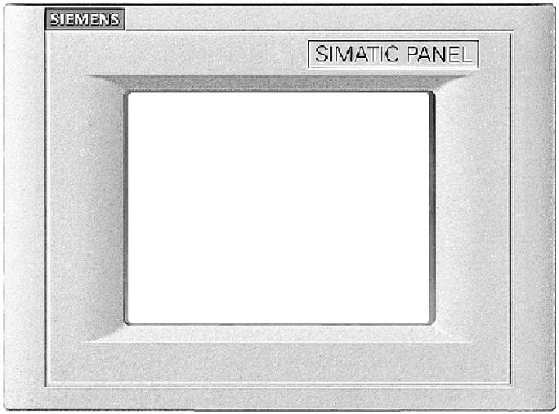


Test de fonctions sur TP170A
Information

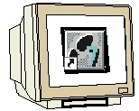

Planification avec ProTool

Indication


Programmation avec Step7
1. AVANT-PROPOS
Le Module F2 est attribué du point de vue du contenu à l’unité d’apprentissage ‚Visualisation de processus’.
Connaissances de base de la programmation STEP 7
2 - 3 jours Module A
Système de bus série industriels
2- 3 jours Module D
Fonctions avancées de la programmation STEP 7
2- 3 jours Module B
Visualisation des processus
2- 3 jours Module F
Langage de programmation
2- 3 jours Module C
Communication IT
avec SIMATIC S7
1- 2 jours Module E
Simulation de dispositif avec SIMIT SCE
1-2 jours Module G

Objectif :

Dans ce module, le lecteur va apprendre comment programmer le logiciel de planification ProTool ainsi que les principales fonctions de la console de contrôle TP170A avec interface intégrée au MPI resp. au Profibus DP.

Indication pour la documentation

Dans les chapitres sur ce thème, nous expliquons les fonctions principales de la console de contrôle, les données typiques d’un problème sur un appareil d’échantillonnage, ainsi que divers trucs et astuces.

Tous les chapitres sont construits sur le même principe :

- Tout d’abord, nous expliquerons en détail l’exercice à réaliser. Ensuite, nous exécuterons chaque étapes de la planification, représentée par des boîtes de dialogue choisies.
- Dans l’étape suivante, nous ferons un lien avec l’automate programmable.
- Pour terminer, nous vous montrons l’affichage des résultats de la console de contrôle. Vous pourrez ainsi immédiatement contrôler vos résultats après chaque étape de la planification.
Pré-requis :
Les connaissances suivantes sont requises pour l’étude de ce module :
• Systèmes d’exploitation : Windows 95/98/2000/ME/NT4.0
• Connaissance de base de la programmation d’automate avec STEP7 (Ex : Module A3 – Programmation d’automate ‚Startup’ avec STEP 7)
Configurations matérielles et logicielles requises :
1 PC, système d’exploitation : Windows 95/98/2000/ME/NT4.0 avec
- Minimum : 133MHz et 64Mo RAM, 150 Mo d’espace disponible
- Optimal : 500MHz et 128Mo RAM, 150 Mo d’espace disponible
2 Logiciel STEP7 V 5.x
3 Logiciel de planification ProTool V 6.x
4 Interface ordinateur MPI (Ex : PC-Adapter)
5 Exemple de configuration pour l’automate SIMATIC S7-300 :
- Bloc d’alimentation : PS 307 2A
- CPU : CPU 314
- Entrées numériques : DI 16x DC24V
- Sorties numériques : DO 16x DC24V / 0,5 A
- Console de contrôle TP170A
- Câble série de Null Modem pour la connexion de TP170A au COM1 de l’ordinateur
- Câble de données MPI resp. Profibus DP pour la connexion à TP170A lors de la commande
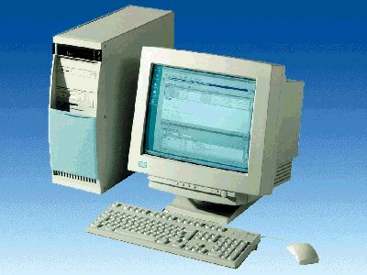
1 PC

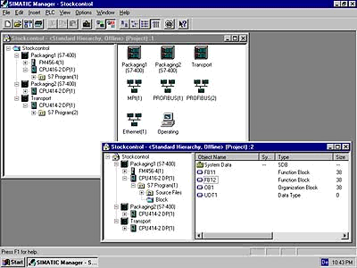
2 STEP7

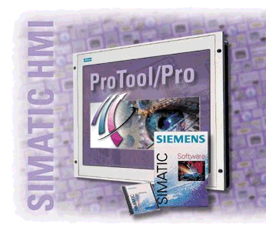
3 Logiciel de planification ProTool
4 PC Adapter

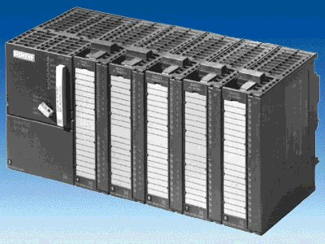
5 SIMATIC S7-300

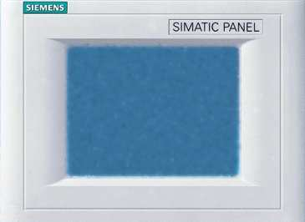
6 Console de contrôle TP170A
7 câble série du Null Modem

8 Câble de données MPI resp. Profibus DP
2. installer Protool

2.1 Configuration matérielle requise

Vous trouverez dans le tableau suivant la configuration matérielle requise et recommandée pour le bon fonctionnement du logiciel de planification ProTool :

2.2 Intégration dans STEP 7

Si vous avez déjà sur votre ordinateur une version du logiciel de programmation STEP 7 à partir de V4, vous pouvez aussi installer ProTool intégré STEP7.

Cela présente les avantages suivants :

· Vous gérez vos projets ProTool avec SIMATIC Manager, c’est-à-dire avec le même outil de gestion que pour vos projets STEP 7.

· Vous pouvez sélectionner les mnémoniques et les blocs STEP 7 depuis le tableau S7 comme variables. Les types de données et les adresses seront automatiquement insérés.

· ProTool liste toutes les commandes dans votre projet STEP 7 et détermine d’après la sélection d’une commande le paramètre d’adresse correspondant.

· Vous pouvez planifier les messages STEP 7 ALARM_S et les sortir sur l’appareil de commande.
2.3 Sélectionner les langues
Le programme d’installation vous demande les options et les langues à installer.
Si vous souhaitez installer simultanément plusieurs langues, choisissez l’option Personnaliser lors de l’installation. Vous pourrez ensuite changer la langue ProTool, sans avoir à réinstaller ProTool, en choisissant dans le menu de démarrage Simatic dans ProTool CS, le programme ProTool Setup. Vous définissez également la langue qui va être active après l’installation.

2.4 Installer ProTool depuis le CD

Pour installer ProTool procédez de la manière suivante :

1. Insérez le CD d’installation dans le lecteur de CD-ROM. Si la fonction Autorun de votre
lecteur CD-ROM est activée, l’explorateur démarre automatiquement lors de l’insertion du CD.
Sinon, ouvrez l’explorateur vous-même et parcourez le CD pour lancer le programme d’installation install.exe (double-clic).

2. Choisissez la langue d’installation sous Language.

3. Sélectionnez Installation, installez d’abord ProTool CS et ensuite ProTool RT.
Poursuivez l’installation en suivant les instructions apparaissant à l’écran.

Indication
Veillez à ce que vous n’employez pas d’espaces dans les noms des chemins lors de l’installation de ProTool RT, dans le cas où vous décideriez d’installer ProTool RT dans un autre répertoire que celui proposé.

4. Si vous avez déjà sur votre ordinateur une version du logiciel de programmation STEP 7 à partir
de V4, vous pouvez aussi installer ProTool intégré STEP7.
ProTool vérifie pendant l’exécution du programme d’installation, si STEP 7 est installé sur votre système.
Si STEP 7 est disponible, vous pouvez choisir d’installer ProTool intégré ou en autonome (Standalone).

5. Installez la licence quand elle vous est demandée. Si vous n’avez pas à disposition la licence pendant l’installation de ProTool/Pro Runtime, vous pouvez aussi l’installer plus tard.
Pour savoir comment procéder, voir la description dans Guide de mise en marche de la protection du logiciel.

6. Redémarrez votre PC, afin que tous les enregistrements puissent être mis en place.

2.5 Installer ProTool depuis le disque dur
Pour pouvoir installer depuis le disque dur, copiez tous les dossiers, tous les sous dossiers et tous les fichiers du CD sur le disque dur.

2.6 Désinstaller ProTool

Dans le menu « démarrer » de Windows, vous pouvez ouvrir le Panneau de configuration et double-cliquer sur Ajout/Suppression de programme. Sélectionnez dans la liste ProTool et vous visualiserez les options installées. Cliquez sur le bouton Modifier/Supprimer.

2.7 Démarrer ProTool

Après l’installation de ProTool, vous trouverez dans le menu de démarrage un dossier Simatic, dans lequel les icônes suivants sont disponibles :

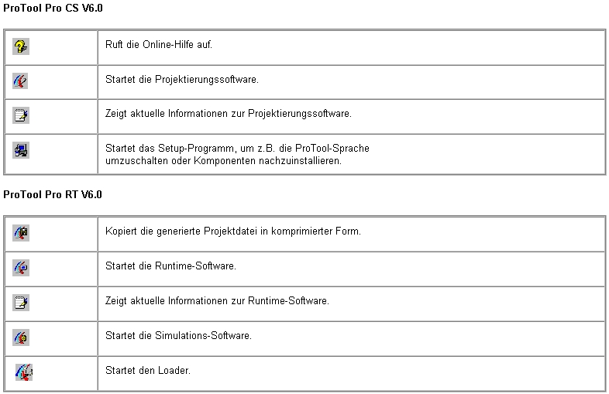
Démarre le chargement
Démarre le logiciel de simulation
Démarre le logiciel de Planification
Démarre le logiciel de Runtime
Indique les informations actuelles du logiciel de Planification
Appelle l’aide en ligne
Copie le fichier du projet généré dans un format compressé
Indique les informations actuelles du logiciel de Runtime
Démarre le programme d’installation pour, par exemple, changer la langue de ProTool, ou encore ajouter des composants.

2.8 Planification avec ProTool intégré dans STEP 7
2.8.1 Pré-requis

Si vous utilisez un SIMATIC S7 comme commande et si vous avez installé le logiciel de planification STEP 7 sur votre système, vous pouvez intégrer ProTool dans STEP 7.

2.8.2 Avantages à l’intégration STEP 7

Puisque vous utilisez la même base de données que STEP 7, vous bénéficiez des avantages suivants :

Vous donnez un mnémonique une seule fois et vous pouvez l’utiliser partout.

Indication
Si vous utilisez une instance DB dans le programme STEP 7, alors l’instance FB correspondante doit être définie dans la table des mnémoniques de STEP 7. Si ce n’est pas le cas, ProTool ne vous offrira pas la possibilité de sélectionner ce DB.

En utilisant des variables et des pointeurs de domaines, vous accédez à la table des mnémoniques STEP 7. Les modifications de la table des mnémoniques sont actualisées dans STEP 7.
Les données sont synchronisées lors de la génération du projet.

Vous pouvez mettre en œuvre dans STEP 7 un avertissement ALARM_S et le rendre à l’appareil de service.

Les paramètres de communication de votre commande sont directement appliqués dans votre projet.
2.8.3 Intégrer des projets ProTool

Les projets créés avec ProTool Standalone ne sont pas directement appelables avec SIMATIC Manager. Pour relier de tels projets dans un projet STEP 7, ils doivent être intégrés.
Choisissez pour cela l’entrée ‘intégrer’ du menu fichier. Donnez au projet ProTool dans la configuration STEP 7 un nom différent de celui du projet d’origine.

Indication
Inversement, les projets qui sont créés avec ProTool/Pro intégré, doivent en aucun cas être travaillé avec ProTool/Pro Standalone. En effet, sinon, la liaison à la table des mnémoniques de STEP 7 sera perdue.

2.8.4 Démarrer ProTool intégré

Démarrez ProTool directement sous Windows. Ouvrez une boîte de dialogue dans le menu Fichier puis Nouveau. Dans celle-ci, choisissez un projet STEP 7 et reliez le à un projet ProTool/Pro. Ensuite sélectionnez l’appareil de service.

Démarrez ProTool via Simatic Manager, introduisez dans votre projet un SIMATIC OP.
Double-cliquez sur l’icône de la fenêtre projet pour démarrer automatiquement le programme.
3. mise en place des projets
3.1 Conception Matérielle

Dans notre programme d’exemple du dispositif de remplissage, nous utilisons un appareil de programmation avec le logiciel de planification ProTool V6.x et la console de contrôle TP170A.
Le dispositif de remplissage va être commandé par SIMATIC S7-300. La configuration matérielle de la commande est décrite au point 3.3.3.

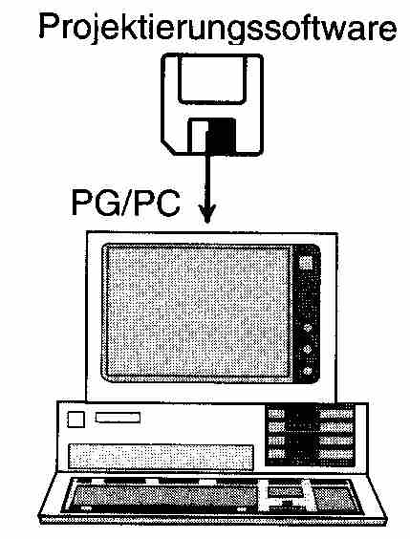
Logiciel de planification

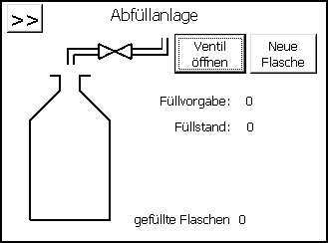
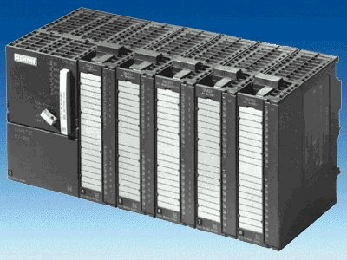
Dispositif de remplissage
Bouteilles remplies 0
Remplissage prédéfini 0
Etat de remplissage 0
Ouvrir clapet
Nouvelle bouteille

3.2 Configuration système

On va créer une visualisation de processus avec l’appareil programmable à l’aide du logiciel de planification ProTool. Les données seront ensuite transmises dans la console de contrôle.
La liaison entre le PG et le TP est seulement nécessaire pendant la phase de planification.
La communication entre les appareils de commande et les machines ou le processus s’effectue au moyen de variables par la commande. La valeur d’une variable est écrite dans un espace mémoire (Adresse) de la commande, d’où elle sera lue par l’appareil de commande.
3.3 Etapes à la création d’un projet

Pour créer un projet, procédez comme suit :

- Démarrez Simatic Manager et mettez en place un nouveau projet
- Introduisez une station SIMATIC 300 et choisissez le matériel (Hardware)
- Saisissez la configuration matérielle et enregistrez
- Insérez une station SIMATIC OP par le menu Insérer
- Double-cliquez sur l’OP introduit (ProTool/Pro démarre alors)
6. L’assistant projet vous conduit à travers plusieurs boîtes de dialogue

- Sélectionnez l’appareil cible

Vous trouverez dans les répertoires un choix d’appareils cibles

- Sélectionnez la commande

Sélectionnez un protocole pour votre commande. Seuls les protocoles compatibles avec votre appareil de commande sont affichés.

- Configurez les paramètres

Vous pouvez sélectionner la commande de votre configuration matérielle dans MPI.

L’assistant projet vous offre la possibilité de saisir un récapitulatif d’informations concernant votre projet. Actionnez le bouton Terminer, la fenêtre du projet s’ouvre alors.

Dans la suite, on se basera sur l’exemple d’un réservoir à remplir, et on suivra la manière de procédé proposée ci-dessus en l’illustrant à l’aide de schémas.

3.3.1 Démarrer Simatic et créer un nouveau projet
Créez un nouveau projet avec le nom „Réservoir“.

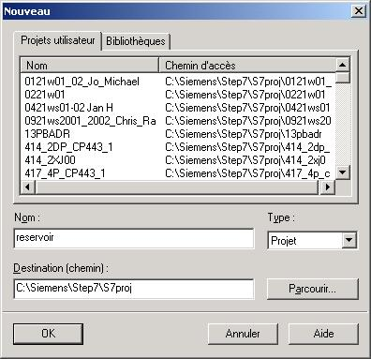

3.3.2 Introduire une station SIMATIC 300 et ouvrir une configuration matérielle

1. Choisissez une Station SIMATIC-300 Station dans le menu Insertion.
2. Cliquez sur la Station SIMATIC-300 introduite dans la fenêtre projet.
3. Double-cliquez sur Matériel.

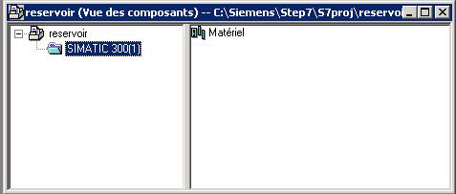
3.3.3 Saisir la configuration matérielle et sauvegarder

On configurera le matériel de notre exemple de programme de la manière suivante :

- PS 307 2A (6ES7 307-1BA00-0AA0)
- CPU 314 (6ES7 314-1AE01-0AB0)
- Reste libre
- DI16xDC24V (6ES7 321-1BH00-0AA0)
- DO16xDC24V/0,5A (6ES7 322-1BH00-0AA0)
- AI4/AO2x8/8Bit (6ES7 334-0CE00-0AA0)
- Activez le MB100 dans les propriétés de la CPU comme mémoire clignotante.

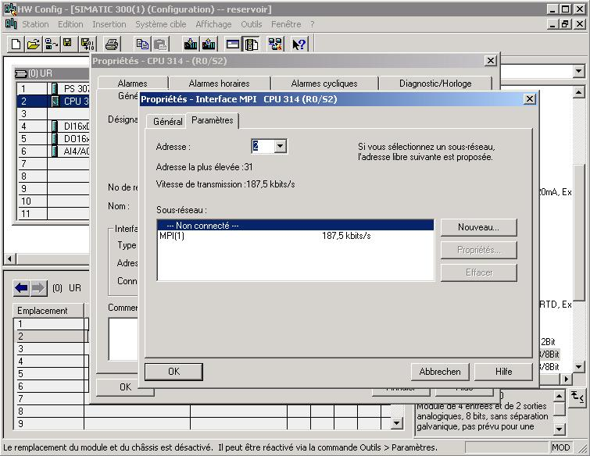

Indication
Si vous reliez votre CPU dans la boîte de dialogue Propriétés de l’interface MPI avec un réseau MPI, vous pouvez ensuite accéder directement à la commande, sans pour autant avoir à configurer le paramètre.
3.3.4 Introduire le SIMATIC OP et démarrer le logiciel ProTool/Pro

On peut insérer un SIMATIC OP dans le menu Station du menu Insertion, si le logiciel ProTool a été choisi dans l’installation du pack de programme STEP 7.

1. Insérez SIMATIC OP.
2. Double-cliquez sur l’OP1 inséré.

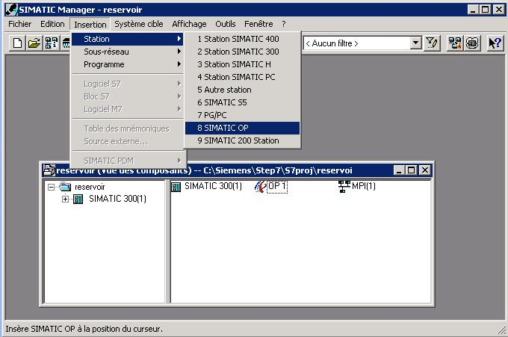

3.3.5 Assistant projet
1. Sélectionnez le TP170A comme appareil cible et cliquez sur Suivant.

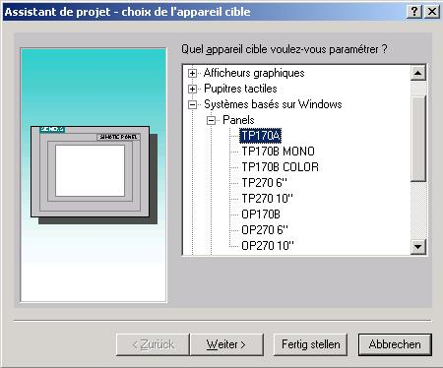

2. Cliquez sur Paramètre dans la fenêtre de sélection de la commande.

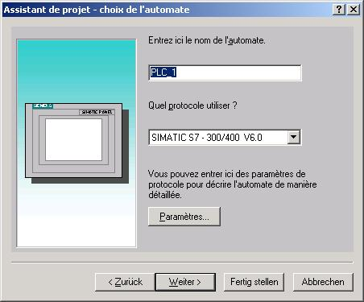
Indication
Le nom de commande et le protocole sont préremplis par l’intégration avec Step7.
3. Configurer les paramètres

Avant tout, on doit relier l’OP au réseau via MPI.
Après la sélection de la CPU, il est seulement possible de configurer les paramètres par ceux de l’OP.

Confirmez la saisie par OK.
Cliquez sur suivant dans la fenêtre de sélection de commande.

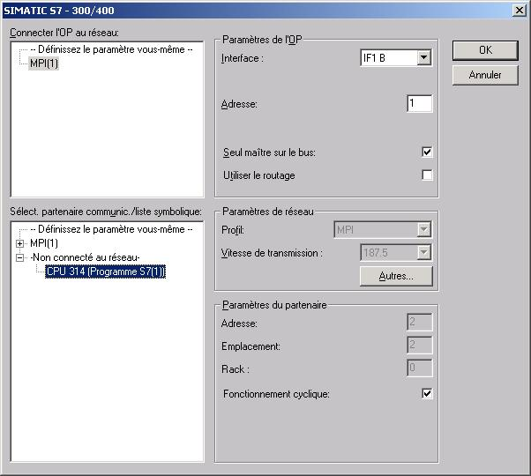

Indication
La communication de la commande avec la console de contrôle est définie ici.
Dans notre exemple de programme, la liaison est créée par l’interface MPI.

5. Récapitulatif
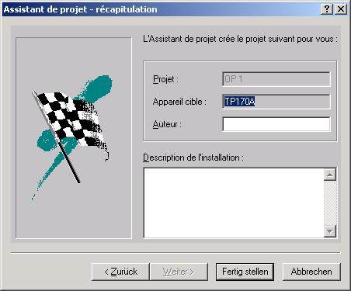
Cliquez sur Terminer.

3.4 Fenêtre de projet

Dans la fenêtre de projet, les types d’objet que vous pouvez utiliser sont affichés à gauche tandis qu’à droite, se trouvent les objets eux-mêmes. Les types d’objets utilisables sont dépendants de l’appareillage. Les objets individuels, nécessaires à votre travail, sont liés directement avec les outils correspondants dans ProTool.
3.4.1 Informations dans la fenêtre de projet

Les données d’un projet ProTool sont rangées dans le format Objets.
Les objets sont disposés à l’intérieur du projet sous une structure arborescente.
Observez dans la fenêtre de projet les types d’objet qui appartiennent au projet et que vous pouvez planifier pour l’appareil de service choisi. La fenêtre de projet est comparable à l’explorateur sous Windows. Les types d’objet contiennent les objets avec des propriétés ajustables.

La fenêtre de projet est construite de la manière suivante :

Le titre contient le nom du projet.
Dans la partie gauche de la fenêtre, les types d’objet planifiables (en fonction de l’appareil de service) sont affichés, dans la partie droite, les objets produits.

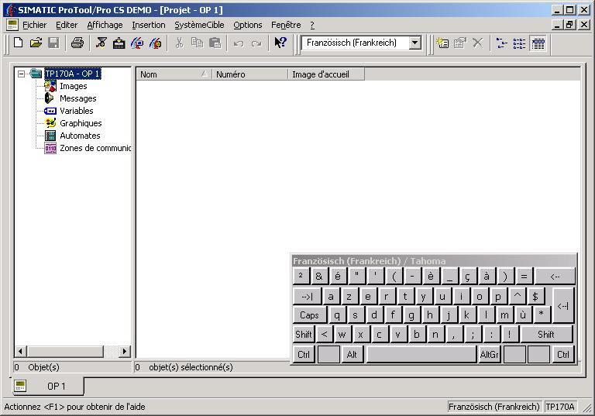

Indication
Si vous agrandissez la fenêtre de projet, les cartes de registre situées vers le bord inférieur de la fenêtre ouverte sont masquées afin de changer de fenêtre plus facilement.
3.5 Planification d’images

Une image se compose de parties statiques et dynamiques. Les parties statiques, par ex le texte et les graphiques, ne sont pas actualisées par la commande.
Les parties dynamiques sont liées à la commande et visualisent les valeurs actuelles depuis la mémoire de la commande. La visualisation peut s’effectuer sous forme de signes alphanumériques, de courbes et de barres. Les parties dynamiques sont aussi les saisies de l’appareil de commande, qui sont écrites dans la mémoire de la commande. La liaison à la commande s’effectue par les Variables.

Dans notre projet de réservoir, on doit créer 2 images.

Image de base

On représentera le dispositif complet dans la première image, aussi appelée image de démarrage. Le remplissage des bouteilles doit être effectué par l’ouverture du clapet d’admission via un bouton. Les informations de remplissage, l’état de remplissage et le nombre de bouteilles remplies, doivent être affichés. Une fenêtre d’avertissement doit signaler les avertissements de fonctionnement. En outre, un bouton doit permettre d’aller dans la deuxième image.

Compteurs

Dans la deuxième image, on peut mettre en place un compteur de bouteilles.
A l’aide d’un bouton, il est possible de mettre une valeur par défaut au compteur ou le corriger.
Par le bouton „Retour“, on repasse à l’image de base.
Par le bouton „Transfert“, on peut faire passer la console de contrôle en mode de transfert.

Indication
On ne traitera pas encore des fonctions de commande du dispositif de remplissage dans ce paragraphe. On ne crée que les images et on ne programme que les fonctions de commutation entre les différentes images, ainsi que le passage en mode de transfert.
3.5.1 Créer une image de base

3.5.1.1 Insérer une image

Pour créer une nouvelle image, cliquez sur Images dans la fenêtre de projet.
Vous avez plusieurs possibilités pour insérer une image. Vous pouvez en cliquant avec le bouton droit de la souris insérer une nouvelle image ou en double-cliquant sur la moitié droite de la fenêtre pour ouvrir une nouvelle image. La manière de procéder via le menu Insérer est décrite ci-dessous :
- Cliquez sur Images.
- Ouvrez le menu Insertion.
- Cliquez sur Image.
- Agrandissez la fenêtre. ( )

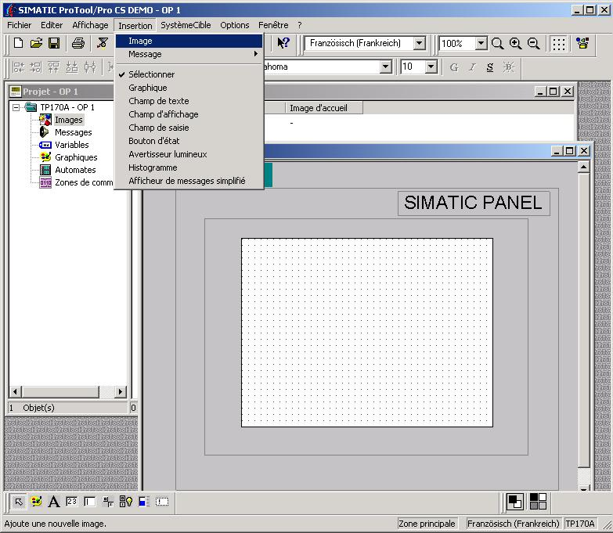
Indication
La manière de procéder pour l’insertion d’image décrite ci-dessus est aussi employée pour l’insertion de variables, de commandes etc. On doit simplement au préalable cliquer sur par ex. variables.
3.5.1.2 Charger une image d’arrière plan

L’image de base doit représenter le dispositif complet. Une image du dispositif se trouve sur la disquette et doit être insérée dans l’image de base comme objet graphique. L’insertion d’objets graphiques est seulement possible si vous avez sur votre ordinateur un programme d’objet graphique.
1. Cliquez sur l’icône Graphique et tirez une fenêtre graphique sur l’écran.
2. Sélectionnez Créer à partir d’un fichier et cliquez sur Parcourir.
3. Parcourez le lecteur de disquette et sélectionnez le fichier Anlage.jpg ou Anlage.bmp.
4. Cliquez sur Ouvrir.
5. Confirmez avec OK.

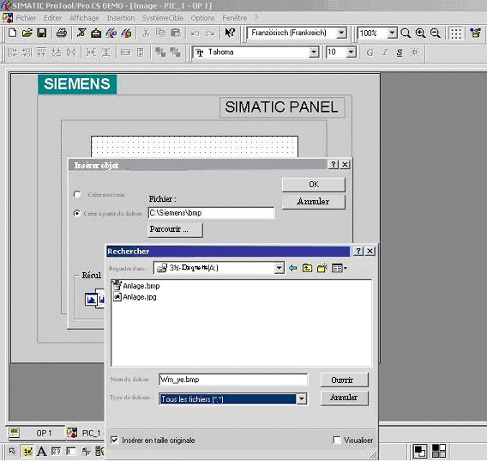

3.5.1.3 Saisir le titre
1. Réglez le facteur de zoom sur 200%.
2. Cliquez sur afin de pouvoir saisir un champ de texte.
3. Agrandissez avec le curseur de la souris une fenêtre jusqu’à la taille souhaitée pour le titre.
4. Saisissez le nom „DISPOSITIF DE REMPLISSAGE“.
5. Placez vous en mode Indication en cliquant sur le bouton .
6. Ouvrez les propriétés du champ de texte avec le bouton droit de la souris sur le champ de texte.
7. Mettez l’alignement sur Centré sous l’option Généralités.
8. Changez la taille de la police de caractère en 14.

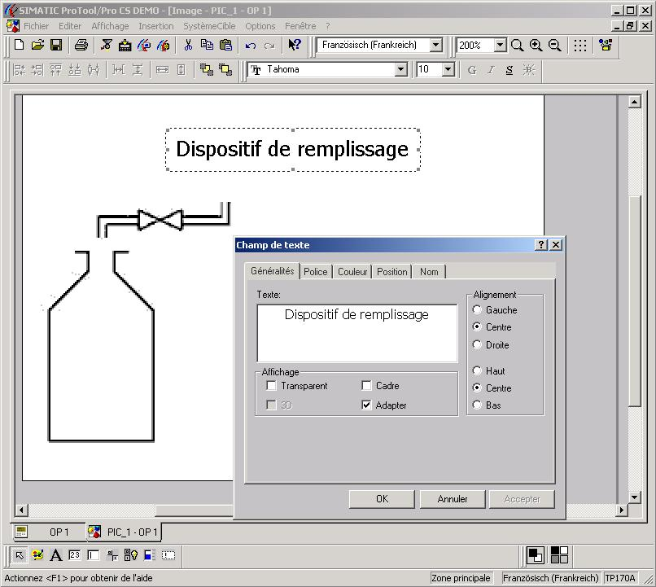

3.5.1.4 Donner le nom de l’image et définir cette image comme image de démarrage

1. Cliquez en bas à gauche sur la carte OP1 pour revenir à la fenêtre du projet.
2. Cliquez avec le bouton droit de la souris sur le nom de l’image et cliquez sur Propriétés dans le menu contextuel qui apparaît alors.
3. Saisissez le nom de l’image Image de base.
4. Choisissez l’image d’accueil et confirmez avec OK.

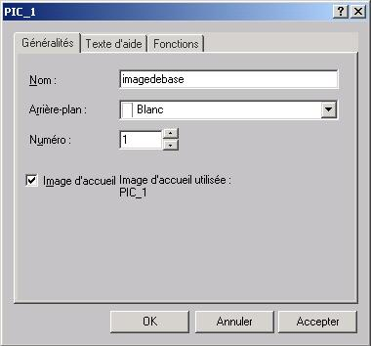
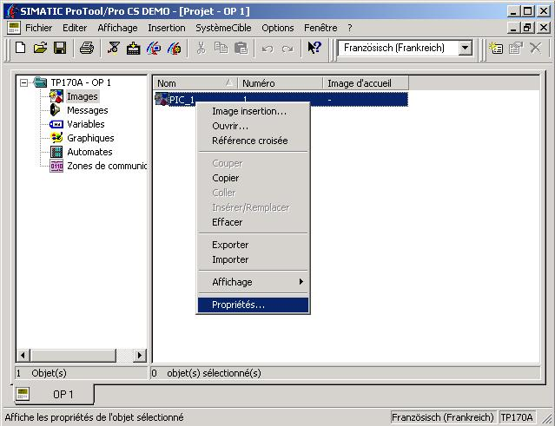

3.5.2 Créer la deuxième image avec le bouton Transfert

1. Créez une deuxième image et donnez lui le nom „Compteur“.
2. Placez le focus sur l’image Compteur et mettez le facteur de zoom à 200%.
3. Cliquez sur l’icône du bouton d’état
4. Tirez avec la souris en bas à gauche un cadre pour les boutons.
5. Saisissez „Transfert“ comme texte et réglez l’alignement sur Centré.
6. Changez dans la police de caractère la taille de la police à 12

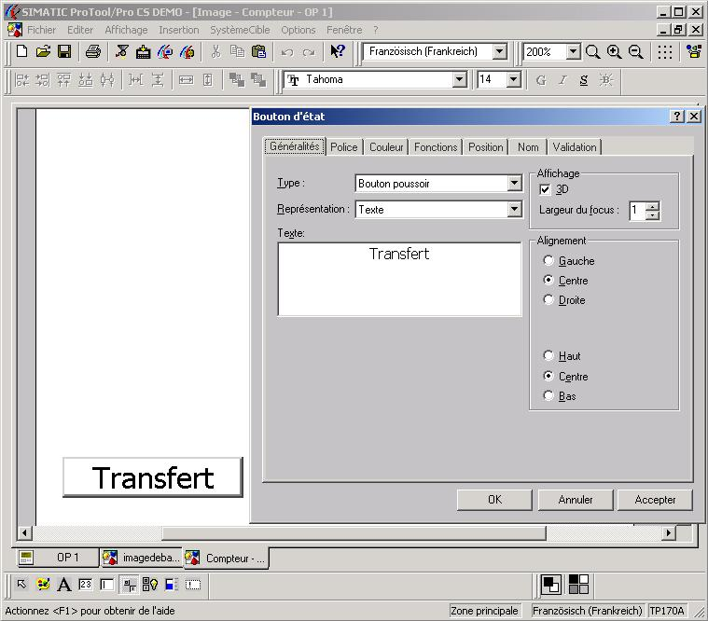

7. Cliquez sur la carte Fonctions.
8. Choisissez l’évènement sur Appuyez.
9. Cliquez dans la fenêtre de sélection d’objet pour développer le répertoire. Commutez et sélectionnez Changement_de_mode.
10. Cliquez sur Ajouter et sélectionnez le mode de fonctionnement Transfert.
11. Fermez la fenêtre ouverte avec OK.

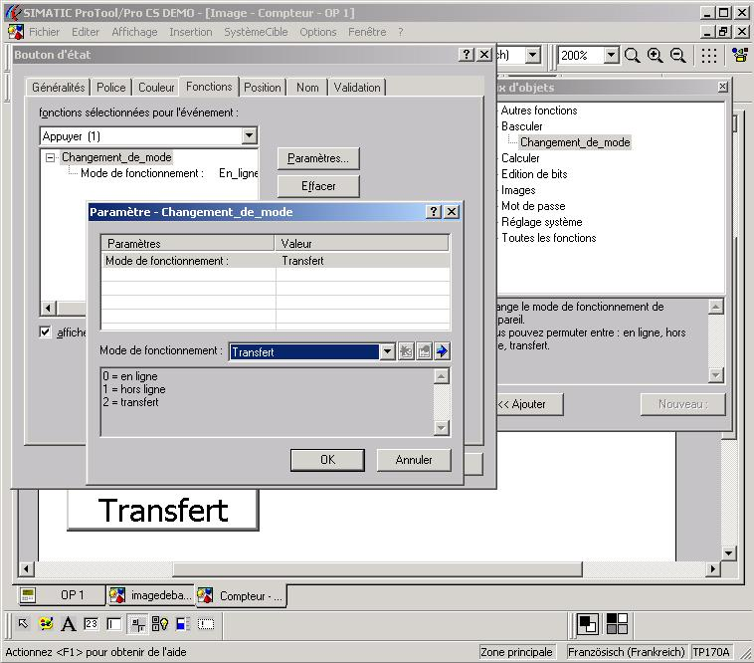

Indication
Par le mode de fonctionnement Transfert il est possible de commuter le TP170A en mode Transfert et de procéder ainsi à un transfert de données.

3.5.3 Planifier le changement d’image
3.5.3.1 Paramétrer le changement d’image en image de base.

- Cliquez sur le bouton d’état et tirez avec la souris le bord droit de l’écran en haut d’une fenêtre afin d’obtenir la taille souhaitée du bouton.
- Saisissez le texte Retour dans Généralités.
- Changez la taille de la police à 12, par format de police.
- Insérez sous Fonctions le changement d’image vers image de base sur l’évènement Appuyer.
- Fermez la fenêtre avec OK.

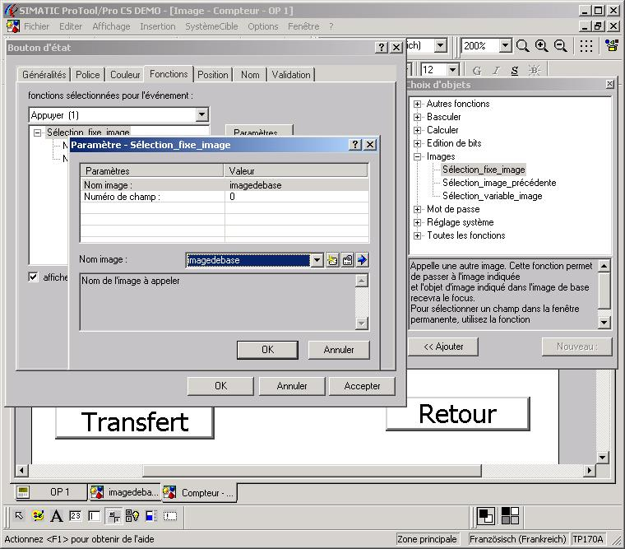

3.5.3.2 Paramétrer le changement d’image en image compteur dans l’image de base.
- Cliquez sur le bouton d’état et tirez avec la souris le bord gauche de l’écran en haut d’une fenêtre afin d’obtenir la taille souhaitée du bouton.
- Saisissez le texte >> dans Généralités.
- Changez la taille de la police à 12, par format de police.
- Insérez sous Fonctions le changement d’image vers image compteur sur l’évènement Appuyer.
- Fermez la fenêtre avec OK.

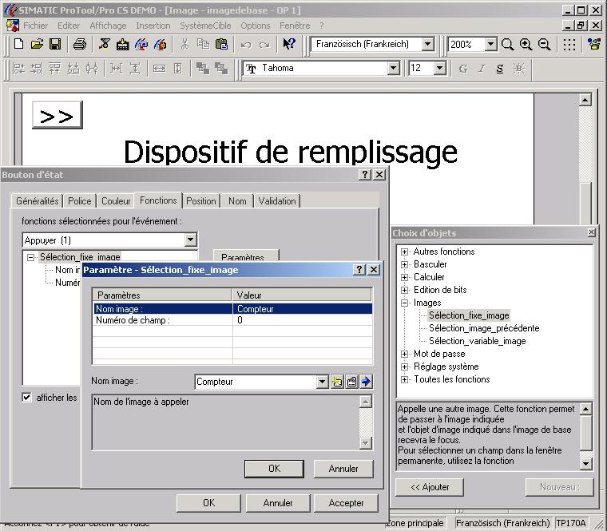

Indication
Il est souvent plus simple de copier puis de modifier un bouton déjà réalisé plutôt que de refaire un nouveau bouton à chaque fois.

3.6 Mettre TP170A en mode transfert
Le paramétrage des options pour le mode transfert est seulement possible dans la phase de démarrage de l’appareil de commande. Pendant la phase de démarrage, le menu de démarrage s’ouvre brièvement. Actionnez le bouton Config, pour appeler le menu de configuration.
Actionnez le bouton Transfert pour passer en mode transfert.

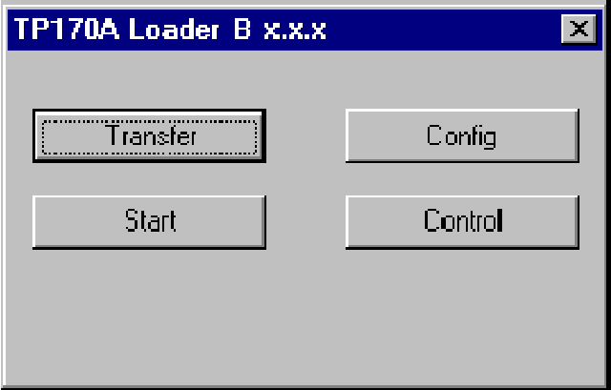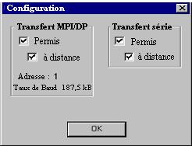
Démarrer
Contrôle
Configuration
Transfert

Indication
Si la transmission depuis l’ordinateur de planification s’interrompt avec une indication de conflit de compatibilité, le système opérationnel du TP170A doit être rechargé. La manière de procéder est décrite dans le chapitre 10.

3.7 Enregistrer, générer et transférer le projet

Avant le transfert effectif du projet, le projet doit être tout d’abord sauvegardé et généré. A travers la génération, un fichier exécutable est créé sur le TP170A. Pendant le procédé de génération, des indications, des avertissements et des erreurs relatifs à la planification seront éventuellement affichés.

La configuration des paramètres de transfert est possible par le menu Transfert du menu Fichier.
Ces paramétrages sont à effectuer une seule fois car ces paramètres de transfert sont conservés et ne doivent donc pas être reparamétrés à chaque transfert.

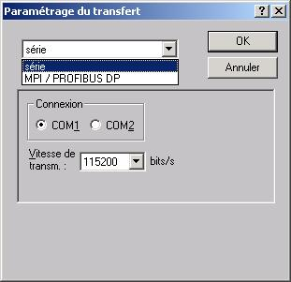
Avec le menu Fichier ou par les icônes de la barre d’outil, on peut sauvegarder, générer et transférer.
1. Enregistrer
2. Générer
3. Transférer

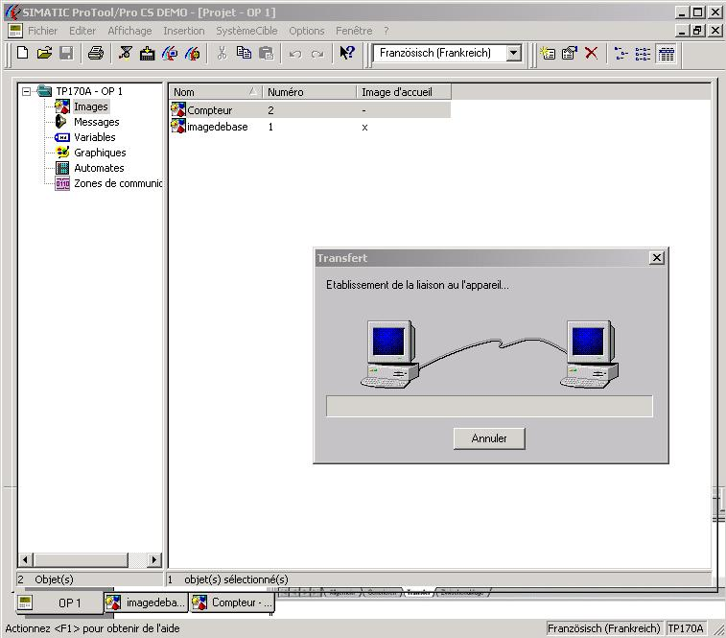

Indication
Avant le transfert, une liaison doit être établie avec le câble de données entre le PG et le TP170A ainsi qu’entre le TP170A et la commande.
Si le transfert est terminé, le TP170A passe en haut régime et l’image de démarrage est affichée.
La transmission s’est achevée avec succès.

4. commande DE LA CONSOLE DE CONTROLE TP170A

  - Eléments sensitifs du TP170A

Les éléments sensitifs sont des éléments de services sensibles au toucher sur l’écran de la console de contrôle, comme par ex. les boutons, les champs de saisie et les fenêtres de message. La manière de les utiliser n’est pas fondamentalement différente de celle des boutons conventionnels.
Vous actionnez les éléments sensitifs en touchant l’écran avec un doigt ou un objet.

4.1.1 Boutons
Les effets 3D permettent de distinguer la représentation de l’état du bouton : actionné ou non actionné.
Les images suivantes sont un exemple de représentation pour un état de bouton :

4.1.2 Champs de saisie
Dès que vous touchez le champ de saisie, il apparaît automatiquement un clavier numérique à l’écran afin que vous puissiez saisir des données numériques. Les touches utilisées sont mises en relief tandis que les autres sont affichées comme de simples surfaces. Lors de la fin de la saisie, le clavier se masquera de nouveau automatiquement.
Si vous touchez le champ de saisie, le clavier à l’écran apparaît en retour.

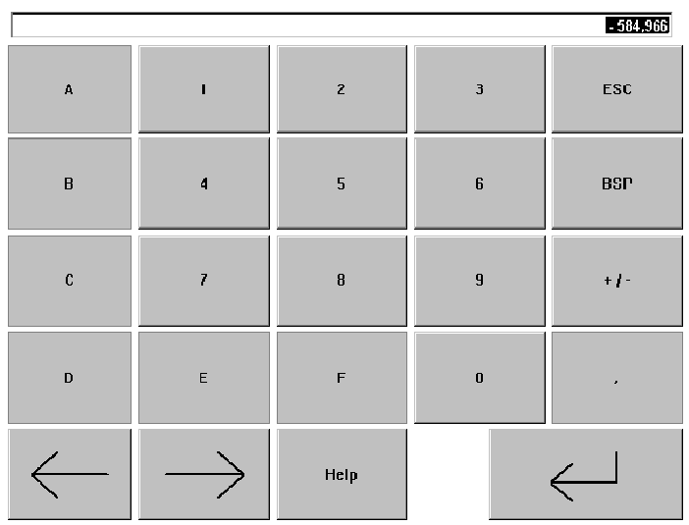

4.1.3 Signification des boutons

4.1.4 Saisir des valeurs

Saisissez des valeurs numériques par les touches du clavier à l’écran. Si un champ possède déjà une valeur, alors la saisie supprime le premier chiffre. Dès que vous commencez à saisir, vous ne pouvez plus quitter le champ jusqu’à confirmer ou annuler la saisie.
L’alignement des caractères saisis se fait à droite. Lors de la saisie d’un nouveau caractère, tous les caractères déjà présents sont décalés d’une position vers la gauche.
Les caractères non valides déclenchent un message d’erreur. Si le nombre maximum de caractères est atteint, le dernier caractère saisi est remplacé par le nouveau.
Confirmez avec ENTER la valeur saisie et annulez la saisie avec ECHAP.
Dans les deux cas, la fenêtre se ferme.

4.2 Exemple du réservoir sur le TP170A
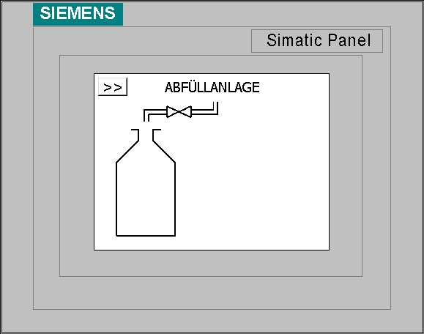
DISPOSITIF DE REMPLISSAGE

En appuyant sur le bouton, on passe à la deuxième image.

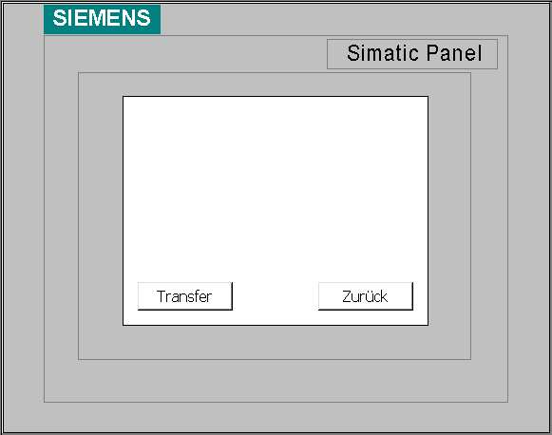
Transfert
Retour

5. element d’affichage et de commande avec des variables

  - Eléments d’affichage

Avec les éléments d’affichage, vous surveillez les machines ou le dispositif dans l’appareil de commande. Les informations actuelles comme par ex les valeurs pratiques de la commande, les états de fonctionnement et de processus ou les perturbations s’affichent sur l’appareil de commande comme valeur compteur, texte clair ou image.

Il y a, dans ProTool, deux types d’éléments d’affichage à votre disposition :

5.1.1 Eléments d’affichage statiques

Les éléments d’affichage statiques sont des textes et des images qui ne dépendent pas de la commande. Ils ne réagissent pas à des saisies utilisateur et ne peuvent pas être changés pendant la mise en marche de l’appareil de commande. Employez les par ex. pour les images du dispositif, ou pour les explications graphiques ou textuelles des éléments de commandes et des éléments d’affichage dynamiques.

Les éléments d’affichage statiques sont :

- Texte statique
- Graphique

5.1.2 Eléments d’affichage dynamiques

Les éléments d’affichage dynamiques sont liés à la commande par des variables. Ils permettent de visualiser les valeurs courantes depuis la commande, au choix en alphanumérique ou en image. Les éléments d’affichage dynamiques peuvent changer spontanément pendant le fonctionnement de l’appareil de commande sans intervention de l’utilisateur. Employez les pour toutes les tâches ayant un rapport avec la surveillance de processus, de machines ou du dispositif.

Les éléments d’affichage dynamiques sont :

- Champ de saisie, de rendu d’expression
- Histogramme
- Affichage de messages

5.2 Eléments de commande
Avec les éléments de commande, vous accédez directement au déroulement du processus dans l’appareil de commande.
Vous pouvez par ex définir des valeurs théoriques, déclencher des fonctions, ouvrir des images et acquitter des messages. Vous pouvez protéger vos éléments de commande par un niveau de mot de passe, afin d’empêcher une commande par une personne non autorisée.

Dans ProTool, les éléments de commande suivants sont à disposition :

- Champs de saisie
- Bouton d’état

Vous pouvez signaliser par des attributs dynamiques, comme par ex un changement de couleur ou un clignotement qu’une condition, dans une certaine situation, attend une commande de l’élément de commande. Vous pouvez par là-même masquer et faire apparaître des éléments de commande sur évènement. Vous trouverez une description détaillée des différentes étapes de planification dans l’aide en ligne de ProTool.

5.3 Variables

Une variable a un nom mnémonique et un type de données défini. La valeur d’une variable change pendant l’exécution du programme de commande. On désigne par variable globale une variable avec liaison à la commande, et par variable locale, une variable sans rapport avec la commande.

- Variables globales

Une variable à liaison à commande occupe un emplacement mémoire bien défini dans la commande auquel peuvent accéder en écriture ou en lecture l’appareil de service et la commande elle-même.

- Variables locales

Les variables locales n’ont pas de rapport avec la commande. Elles sont seulement disponibles dans l’appareil de commande. Vous pouvez vous servir des variables locales pour par ex pouvoir faire saisir à l’utilisateur des valeurs limites à l’appareil de service.
5.4 Données du problème dans le projet dispositif de remplissage

Dans l’image de base, on doit afficher le remplissage de la bouteille par une barre, ainsi que l’état de remplissage par un champ de texte.
L’utilisateur doit prédéfinir l’état de remplissage de la bouteille dans un intervalle de 20 à 100.
On doit pouvoir actionner le clapet d’admission par un bouton.
Le clapet n’a le droit de rester ouvert que jusqu’à ce que l’état de remplissage prédéfini soit atteint ou que l’utilisateur appuie de nouveau sur le bouton pour arrêter le remplissage de manière prématurée.
Une fenêtre de messages doit délivrer les messages de fonctionnement.
Le nombre de bouteilles déjà remplies doit être affiché vers le bas de l’image.
Avec un autre bouton, on doit pouvoir procéder à un changement de bouteille.

Dans l’image compteur, l’état compteur du nombre de bouteilles peut être corrigé avec les boutons „Compteur décrémenter“, „Compteur incrémenter“, „Compteur réinitialiser“ et „Prédéfini :“.

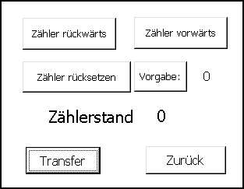
Ouvrir clapet
Retour
Compteur réinitialiser
Compteur décrémenter
Compteur incrémenter
Prédéfini :
Etat du compteur
DISPOSITIF DE REMPLISSAGE
Bouteilles remplies 0
Remplissage prédéfini 0
Etat du remplissage 0
Nouvelle bouteille
Transfert
Image de base Image du compteur

  - Tableau des variables employées

Nom | Nom variables | Format | Adresse
Remplissage prédéfini | Prédéfini | INT | MW60
Etat remplissage | Contenu | INT | MW62
Clapet admission | Clapet | BOOL | A4.0
Nouvelle bouteille | Bouteille | BOOL | M70.0
Compteur décrémenter | C_decr | BOOL | M70.1
Compteur incrémenter | C_incr | BOOL | M70.2
Compteur réinitialiser | C_reinit | BOOL | M70.3
Compteur | Compteur | INT | MW64
Compteur_prédéfini | C_prédéfini | COUNTER | MW66
Compteur_initialiser | C_init | BOOL | M70.4

6. planifier des affichages et des éléments de commande avec des variables

  - Planifier des affichages et des éléments de commande dans l’image de base

L’on doit d’abord planifier un affichage de barres et un bouton d’état.

6.1.1 Planifier l’affichage des barres

1. Cliquez sur le bouton Histogramme et tirez une fenêtre de la bouteille dans l’image.
2. Dans Généralités, choisissez la direction vers le haut, définissez une taille de barre minimale de 0 et maximale de 100 et décochez dans Affichage Cadre.
3. Cliquez sur l’icône NOUVEAU pour de nouvelles variables de valeurs de barres.

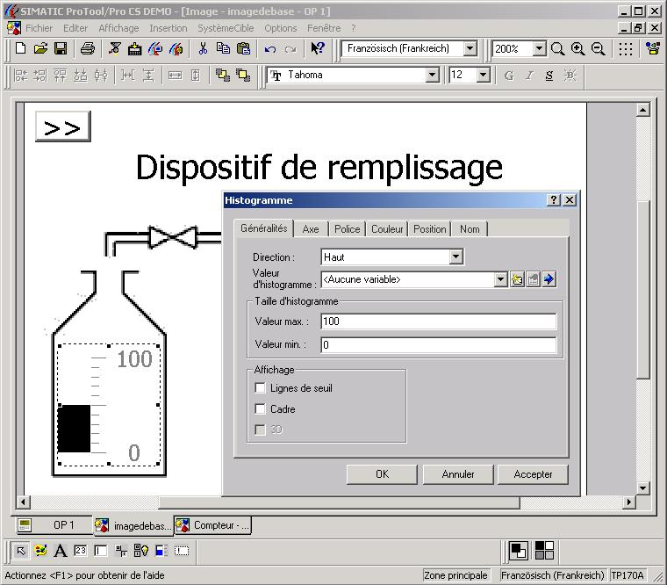
6.1.2 Saisir une nouvelle variable
1. Entrez dans les champs respectifs, les variables Nom, Type, Cycle d’acquisition et Domaine.
2. Activez la fonction Lecture permanente sous l'onglet Options.
3. Validez les saisies avec OK.

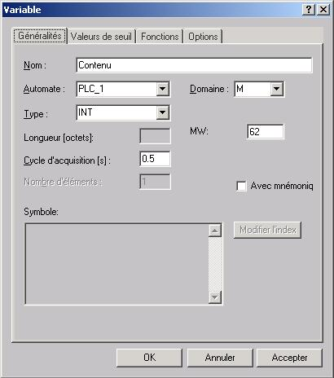

Indication
Avec la fonction „Lecture permanente“, les variables sont actualisées régulièrement, même si elles ne se trouvent pas dans l’image sélectionnée. Cela est significatif pour les courbes. Une courbe doit la plupart du temps être aussi enregistrée, lorsque l’image n’est pas sélectionnée.
6.1.3 Paramétrer l'affichage des barres
1. Echangez sur la carte les Axes et enlevez la graduation dans Affichage.
2. Fermez la fenêtre avec OK.

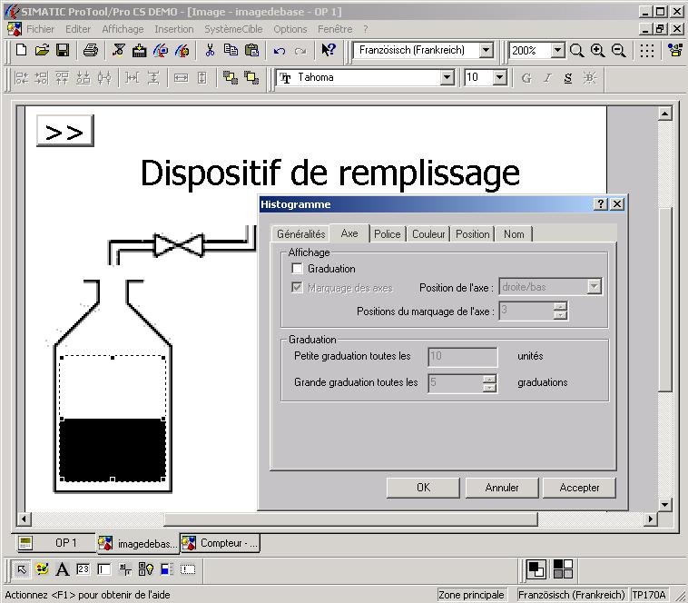

Indication
La barre peut aussi être déplacée avec le curseur du clavier par petits pas.
6.1.4 Planifier le bouton d’état
- Cliquez sur l’icône Bouton d’état et tirez une fenêtre à l’écran.
- Réglez le type sur Interrupteur et la représentation sur Texte.
- Saisissez Texte pour le paramétrage comme mode de représentation et choisissez une police de caractère de 10
- Créez une nouvelle variable avec le nom „Clapet“ et fermez la fenêtre en cliquant sur OK.

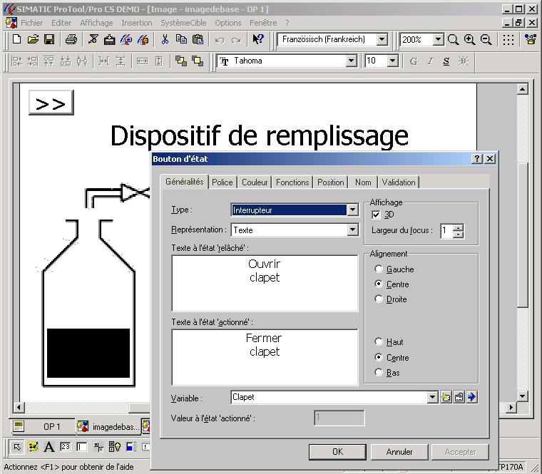

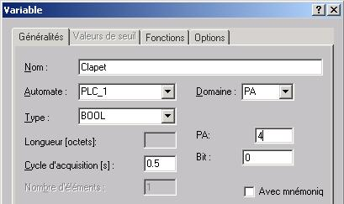
6.2 Planifier le champ de saisie pour la prédéfinition de remplissage
6.2.1 Champ de texte prédéfinition de remplissage

- Créez un champ de texte avec le nom „Remplissage prédéfini :“.
- Changez la propriété de la justification en Aligné à droite et Centré.
- Supprimez le cadre avec Adapter.
- Changez la taille de la police en 10.
- Fermez la fenêtre avec OK.

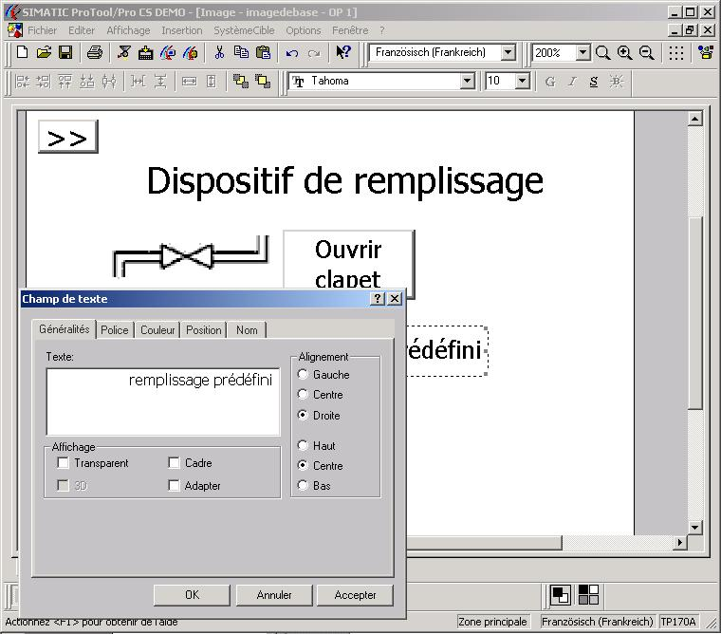

6.2.2 Champ de saisie pour la prédéfinition de remplissage

- Cliquez sur Champ de saisie et indiquez un encadrement pour le champ de texte.
- Paramétrez les propriétés du champ de saisie.
- Cliquez sur Nouveau pour la Valeur, afin de créer une nouvelle variable.

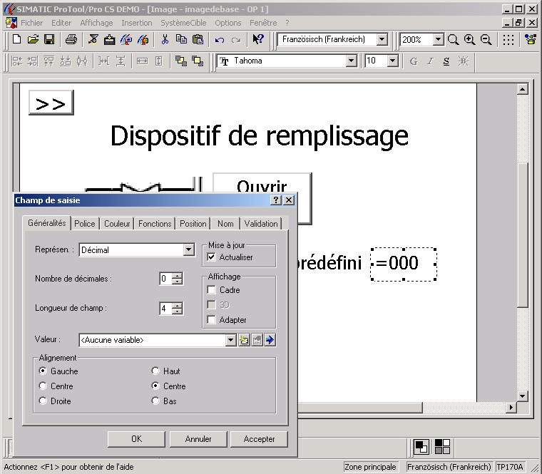

6.2.3 Créer la variable Prédéfini avec des valeurs limites pour le champ de saisie
- Saisissez les indications pour la variable „Prédéfini“.
- Sélectionnez Valeurs de seuil sur la carte.
- Entrez 100 comme constante pour la valeur limite supérieure.
- Entrez 20 comme constante pour la valeur limite inférieure.
- Fermez la fenêtre avec OK.

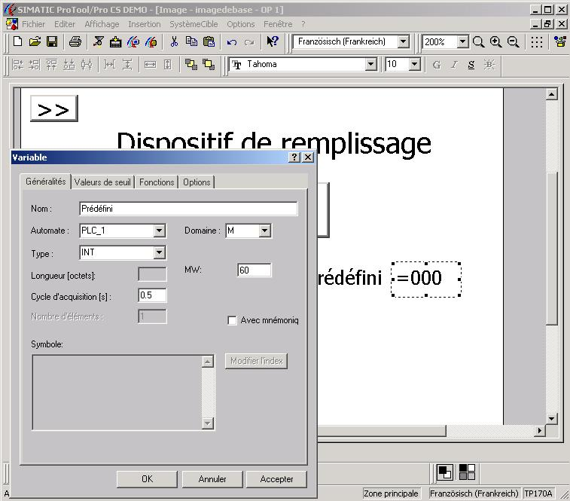

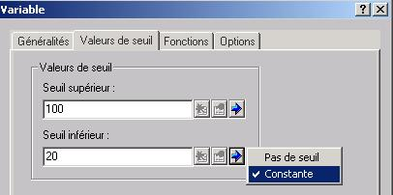
6.3 Planifier le champ d'affichage pour l'état de remplissage
6.3.1 Champ de texte pour l'état de remplissage

- Créez un Champ de texte sous le nom de „Etat de remplissage :“.
- Modifiez, dans les propriétés du champ de texte, l’alignement en Droite et Centré.
- Désélectionnez le paramètre Adapter.
- Modifiez la taille de la police de caractère en 10.
- Fermez la fenêtre avec OK.

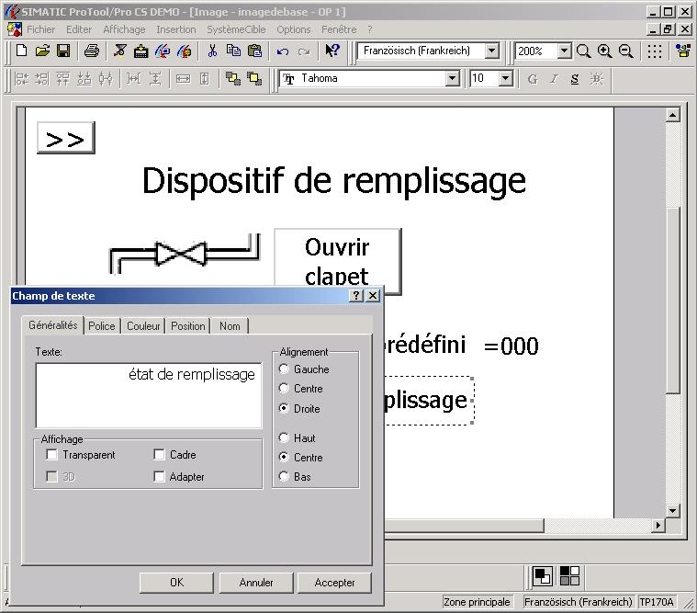

6.3.2 Champ d’affichage pour l’état de remplissage

- Cliquez sur Champ d’affichage et indiquez un encadrement pour le champ de texte.
- Paramétrez les propriétés du champ d’affichage.
- Choisissez la variable „Contenu“ pour l’élément Valeur.

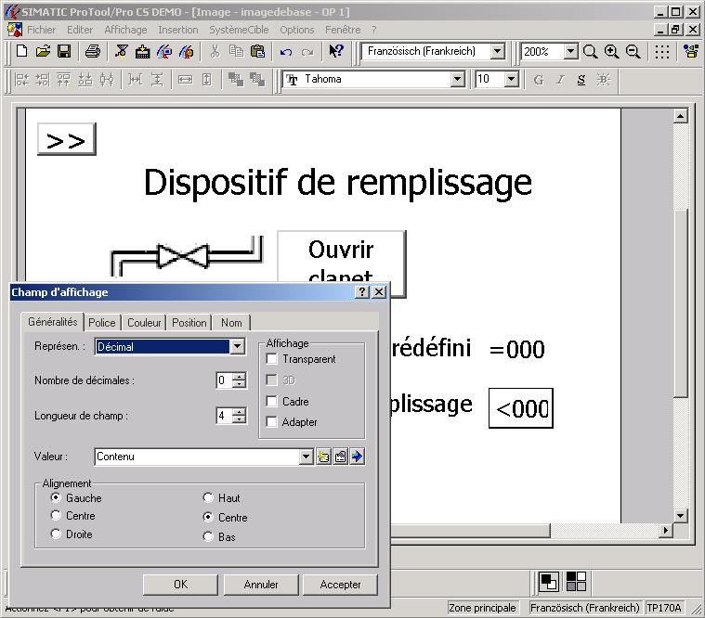

6.4 Concevoir le bouton pour le changement de bouteille

6.4.1 Concevoir un bouton d’état.

- Cliquez sur le bouton d’état et tirez avec la souris une fenêtre à la taille du bouton souhaitée.
- Saisissez le nom « nouvelle bouteille » dans Généralités.
- Mettez la taille de la police de caractère à 10.
- Cliquez sur l’onglet Fonctions.

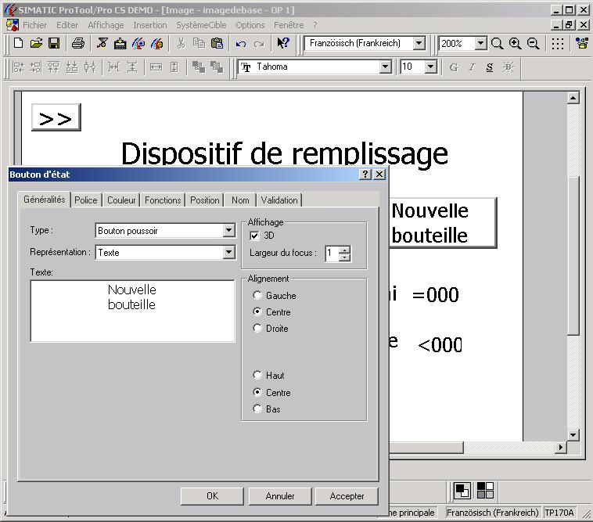

6.4.2 Planifier la fonction du bouton.
- Choisissez l’évènement Appuyer et cliquez sur le répertoire Edition de bits dans la sélection d’objets.
- Cliquez sur Mise_à_1_un_bit.
- Appuyez sur le bouton Ajouter.
- Cliquez dans la fenêtre des paramètres sur NOUVEAU pour insérer une nouvelle variable.
- Créez la variable „Bouteille“ (M 70.1) et insérez la.

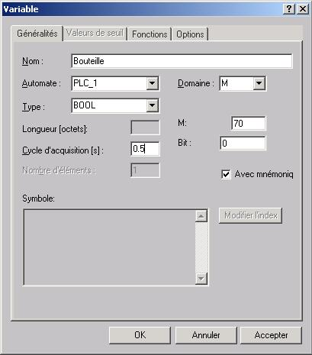
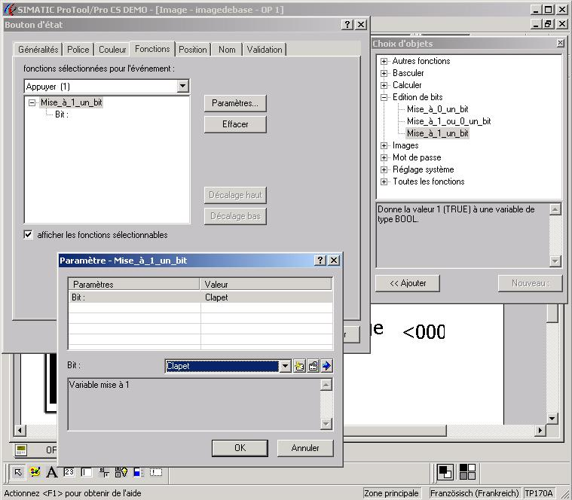

- Choisissez l’évènement Relâcher.
- Cliquez dans la sélection d’objet sur Mise_à_0_un_bit.
- Appuyez sur le bouton Ajouter.
- Insérez la variable „Bouteille“.
- Fermez la fenêtre avec OK.
- Sauvegardez, générez et Transférez votre projet.

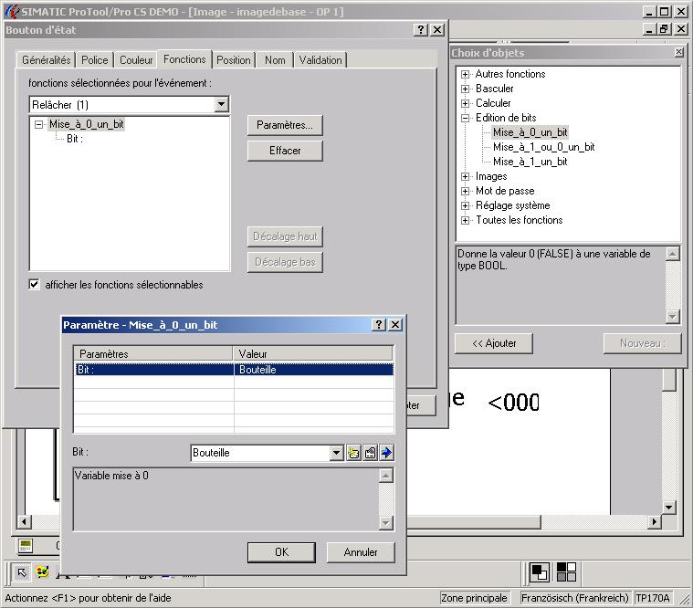

6.5 Programme d’exemple sur le projet „Dispositif de remplissage“

Si le clapet d’admission est ouvert, le fluide coule dans la bouteille. Un capteur de remplissage analogique communique à la commande l’état de remplissage de la bouteille.
Pour simuler cette fonction, on doit créer un petit programme de commande.
A l’aide d’un compteur qui est incrémenté par le clapet d’admission et par une horloge, on peut simuler l’état de remplissage de la bouteille. Si l’état de remplissage prédéfini est atteint, le clapet d’admission est refermé. Un changement de bouteille provoque la mise à 0 du compteur.

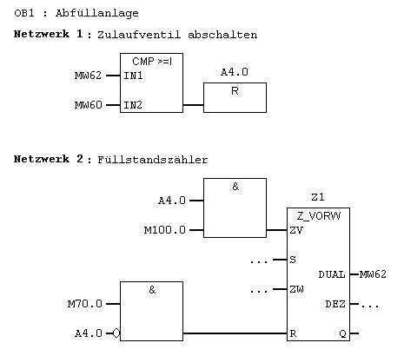
OB1 : Dispositif de remplissage
Réseau 1 : Couper le clapet d’admission
Réseau 2 : Compteur d’état de remplissage
C_incr
ZV

Saisissez le programme de commande et transférez le dans la commande de l’automate programmable.

6.6 Exemple du dispositif de remplissage sur le TP170A

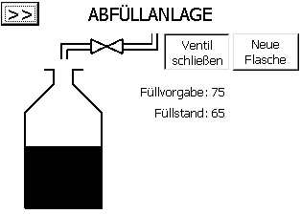
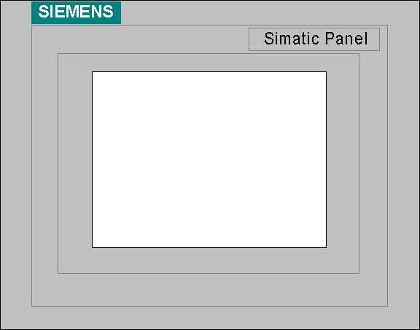
DISPOSITIF DE REMPLISSAGE
Remplissage prédéfini : 75
Etat du remplissage : 65
Fermer clapet
Nouvelle bouteille

En appuyant sur la touche „>>“ on passe à la deuxième image.

Transfert
Retour

7 planification de messages
Le dispositif de remplissage est en lui-même terminé. Par contre, il manque des messages.
Les messages contiennent des indications sur le fonctionnement courant du dispositif.
On différencie les messages de fonctionnement de ceux de perturbation. Les messages de fonctionnement sont en rapport avec les états d’une machine ou d’un processus alors que les messages de perturbation concernent les alarmes d’une machine ou d’un processus et doivent être traités.

Indication
Avec la console de contrôle TP170A, on peut seulement mettre en place des messages de fonctionnement.

Avant de pouvoir planifier les messages de fonctionnement, on doit fixer un domaine de communication.

  - Fixer un domaine de communication pour les messages de fonctionnement

- Double-cliquez sur Zones de communication.
- Sélectionnez les messages de fonctionnement et cliquez sur le bouton „OK“.

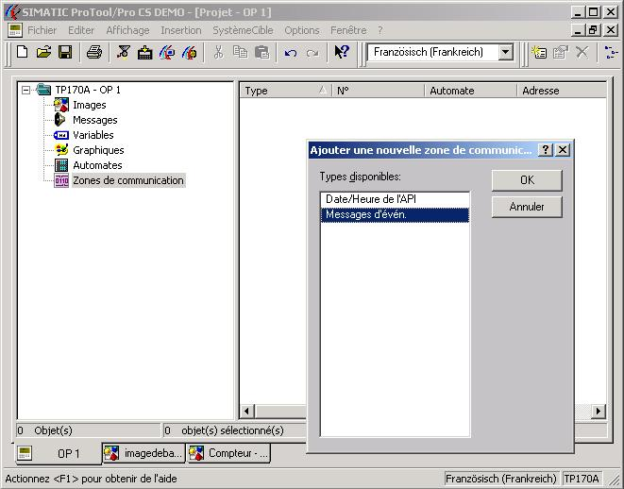
3. Définissez le domaine à partir de MW80 et de longueur 1 mot. Confirmez vos saisies avec OK.

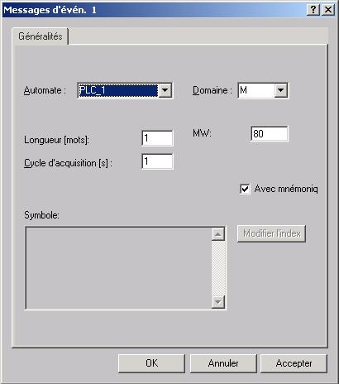

Indication
Un mot se compose de 16 bits. Ainsi 16 messages de fonctionnement peuvent être programmés par Mot. En effet, chaque message de fonctionnement est relié à un bit. Dans notre exemple, le premier message est attribué à l’octet de la mémoire interne M81.0.
  - Saisir les messages de fonctionnement

Dans l’exemple du dispositif de remplissage, plusieurs messages de fonctionnement doivent être introduits.

1. Ouvrez le répertoire Messages dans la fenêtre du projet.
2. Cliquez sur Messages d’événement.

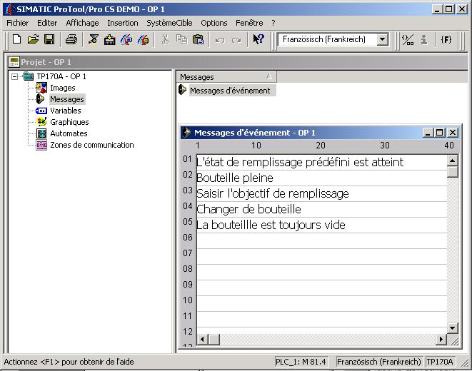

Indication
Dans la bordure inférieure de l’écran, il est indiqué l’octet de la mémoire interne du message de fonctionnement respectif.

  - Générer l’affichage de signalisation pour les messages de fonctionnement

- Basculez dans l’image de base.
- Cliquez sur l’icône signifiant Afficheur de messages simplifiés et indiquez un encadrement.
- Cochez seulement Texte messages dans l’onglet Colonne.
- Indiquez, dans l’onglet Affichage, 1 ligne par message et 3 messages visibles maximum.
- Fermez la fenêtre avec OK.
- Enregistrez, Générez et Transférez votre projet.

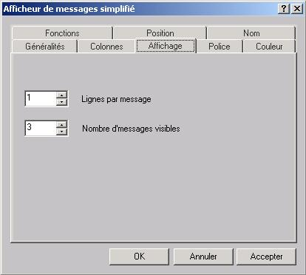
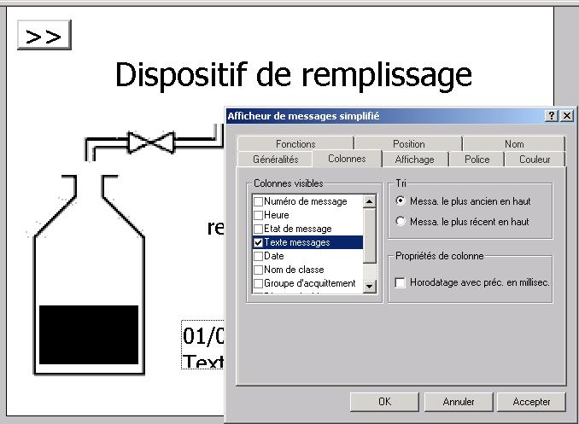

7.4 Développer un programme de commande OB1 pour les messages de fonctionnement

Le programme de commande doit être développé en 5 réseaux.

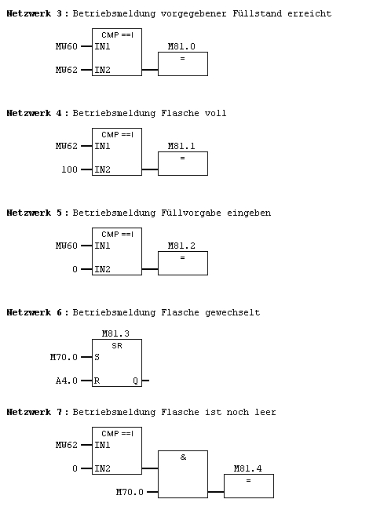
Réseau 4 : Message de fonctionnement : Bouteille pleine
Réseau 6 : Message de fonctionnement : Changer de bouteille
Réseau 7 : Message de fonctionnement : La bouteille est toujours vide
Réseau 3 : Message de fonctionnement : L’état de remplissage prédéfini est atteint
Réseau 5 : Message de fonctionnement : Saisir l’objectif de remplissage

Saisissez le programme de commande et transmettez le dans la commande de l’automate programmable.

7.5 Tester les messages de fonctionnement sur le TP170A

Saisissez différents objectifs de remplissage afin d’activer les messages.

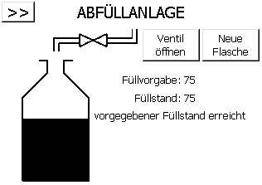
DISPOSITIF DE REMPLISSAGE
Remplissage prédéfini : 75
Etat du remplissage : 75

L’état de remplissage prédéfini est atteint
Ouvrir clapet
Nouvelle bouteille

8 Planification du compteur de bouteilles

8.1 Planifier les champs de texte et d’affichage pour le compteur de bouteilles dans
l’image de base.

8.1.1 Champ de texte Compteur de bouteilles

- Créez un Champ de texte sous le nom de „Bouteilles remplies“.
- Modifiez, dans les propriétés du champ de texte, l’alignement en Droite et Centré.
- Désélectionnez le paramètre Adapter.
- Modifiez la taille de la police de caractère en 10.
- Fermez la fenêtre avec OK.

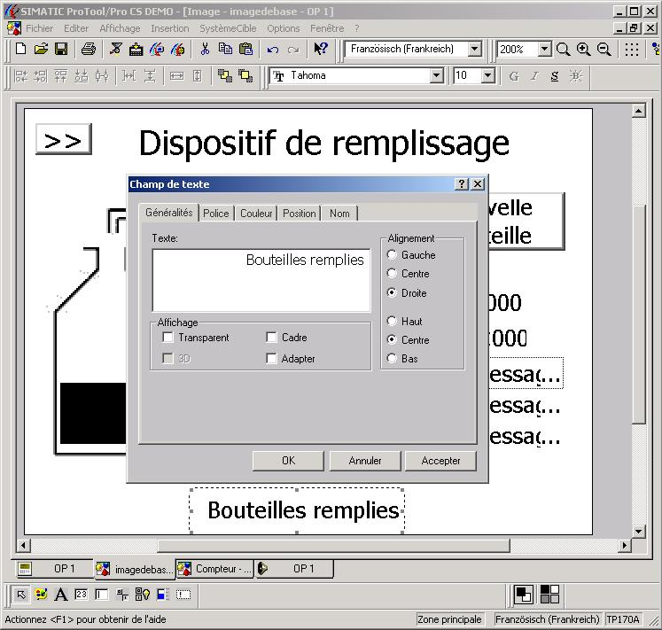
8.1.2 Champ d’affichage Compteur de bouteilles

- Cliquez sur Champ d’affichage et indiquez un encadrement pour le champ de texte.
- Paramétrez les Propriétés du champ d’affichage.
- Choisissez Nouvelle Variable pour l’élément Valeur.
- Créez la variable „Compteur“.
- Fermez la fenêtre avec OK.

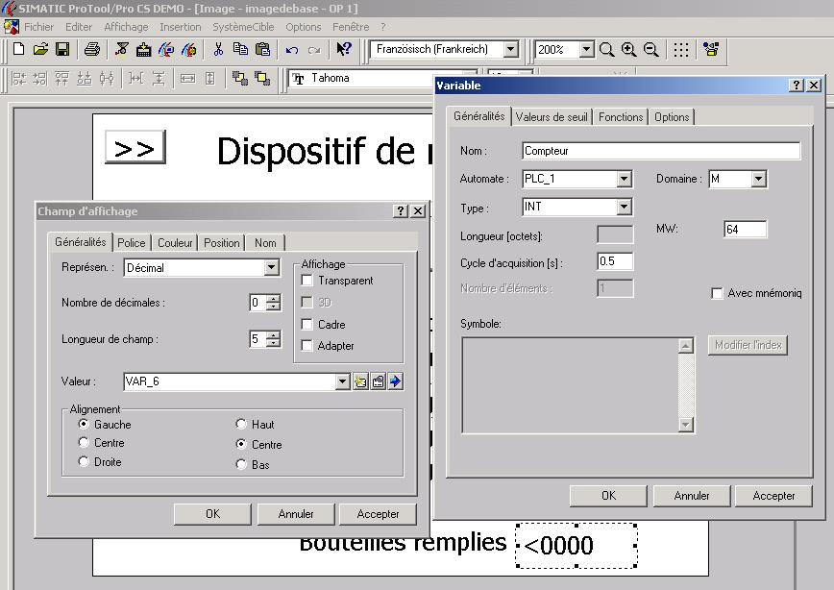

8.2 Concevoir les boutons dans l’image compteur.
8.2.1 Boutons d’état pour décrémentation compteur

- Passez à l’image Compteur.
- Cliquez sur le bouton d’état et tirez avec la souris une fenêtre de la taille souhaitée pour le bouton.
- Saisissez « Compteur décrémenter » dans Généralités.
- Mettez la taille de police de caractère sur 10.
- Cliquez sur l’onglet Fonctions.

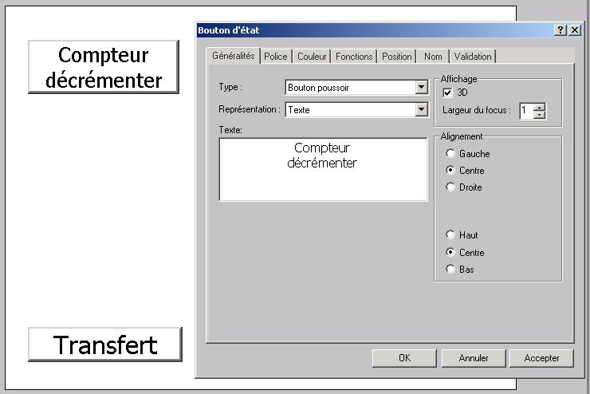

8.2.2 Concevoir la fonction du bouton.

  - Choisissez l’évènement Appuyer et cliquez sur le répertoire Edition de bits dans la sélection d’objets.
  - Cliquez sur Mise_à_1_un_bit.
  - Appuyez sur le bouton Ajouter.
4. Cliquez dans la fenêtre des paramètres sur NOUVEAU pour insérer une nouvelle variable.
- Créez la variable „C_decr“ (M 70.1) et insérez la.

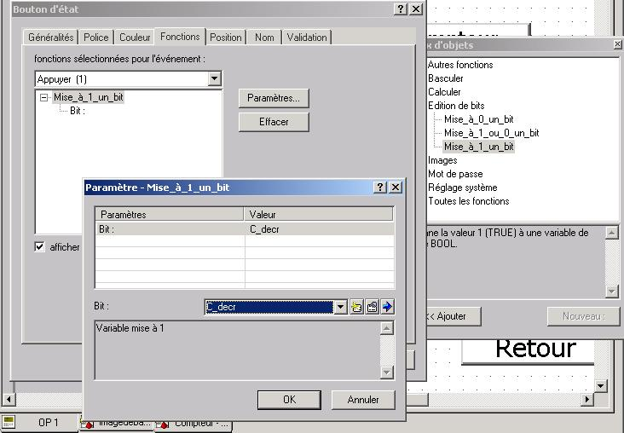

- Sélectionnez Relâcher comme évènement.
- Cliquez sur Mise_à_0_un_bit pour le choix de l’objet.
- Validez avec le bouton Ajouter.
- Insérez la variable „C_decr“.
- Fermez la fenêtre avec OK.

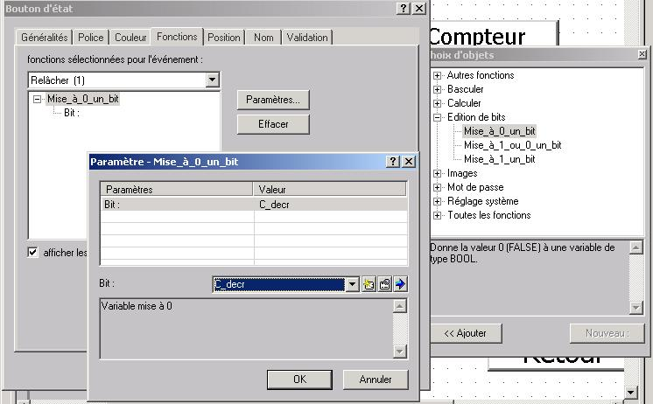

8.2.3 Concevoir les boutons „Compteur incrémenter“, „Compteur réinitialiser“ et „prédéfini :“

Les boutons peuvent être construits de la même manière que le bouton „Compteur décrémenter“.

- Créez le bouton „Compteur incrémenter“ avec la variable „C_Incr“ (M70.2).
- Créez le bouton „Compteur réinitialiser“ avec la variable „C_reinit“ (M70.3).
- Créez le bouton „prédéfini :“ avec la variable „C_init“ (M70.4).

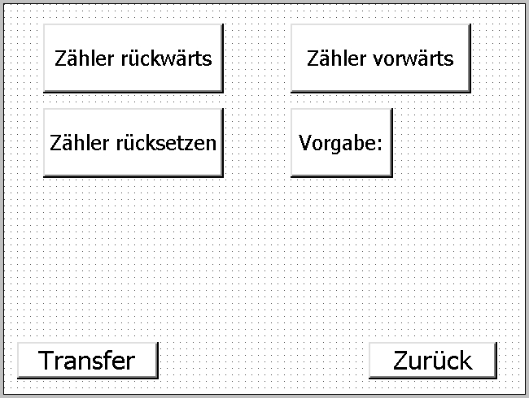
Transfert
Retour
Prédéfini :
Compteur décrémenter
Compteur incrémenter
Compteur réinitialiser

Indication
Il est aussi possible de copier un bouton déjà créé et de modifier ensuite ses propriétés.

8.2.4 Concevoir le champ d’entrée pour l’objectif compteur

- Cliquez sur le champ de saisie et tirez son cadre à droite du bouton „Prédéfini :“.
- Saisissez les propriétés du champ de saisie.
- Cliquez sur Nouveau dans Valeur pour créer une variable.

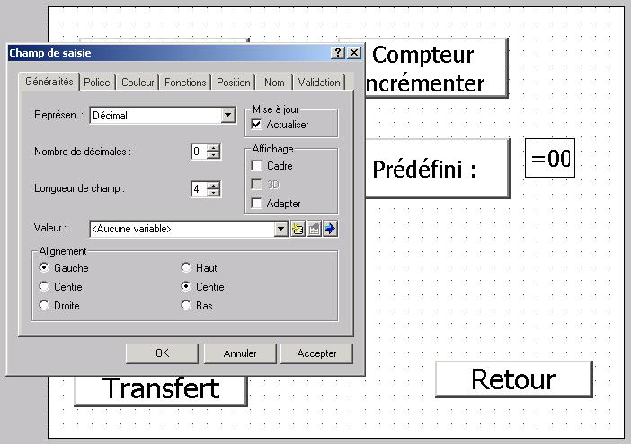

8.2.5 Créer la variable „C_prédéfini“ avec des valeurs limites

- Saisissez les informations de la variable „C_prédéfini“.
- Cliquez sur l’onglet Valeurs de seuil
- Saisissez 999 comme constante pour la limite supérieure.
- Saisissez 0 comme constante pour la limite inférieure.
- Fermez la fenêtre avec OK.

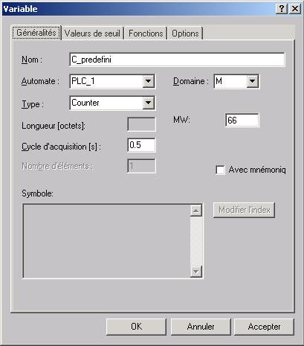

8.2.6 Champ de texte état compteur

- Créez un champ de texte avec le nom „Etat du compteur“.
- Changez l’alignement en Droit et Centré..
- Supprimez la sélection d’Adapter.
- Changez la taille de la police de caractère en 14.
- Fermez la fenêtre avec OK.

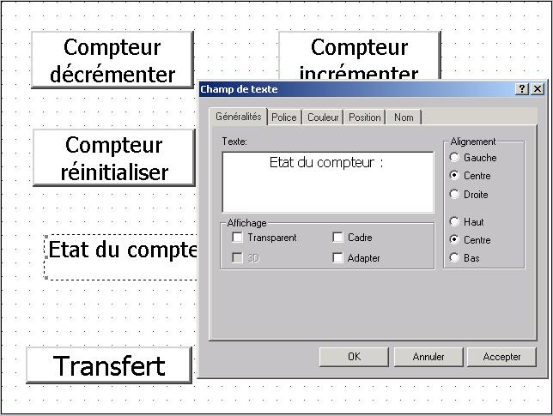

8.2.7 Champ de sortie état du compteur

- Cliquez sur le champ de sortie et tirez un cadre derrière le champ de texte.
- Paramétrez les propriétés du champ de sortie.
- Sélectionnez Compteur dans la liste déroulante valeur.
- Mettez la taille de police de caractère en 14.
- Enregistrez, Générez et Transférez votre projet.

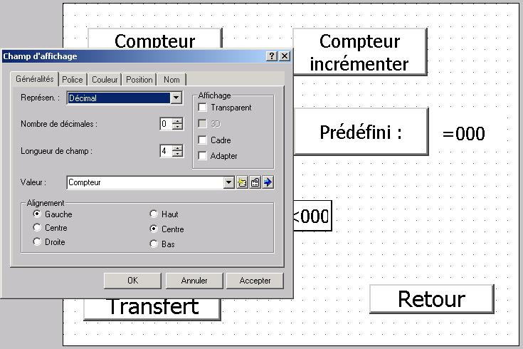

8.3 Extension du programme de commande OB1 au compteur de bouteilles

Dans le réseau 6, l’entrée de réinitialisation doit être reliée au M70.4 par un OU logique.
Le programme de commande doit être étendu d’un réseau pour le compteur de bouteille.

Compteur

Saisissez le programme de commande et transmettez le dans la commande de l’automate programmable.
8.4 Tester le compteur de bouteilles sur TP170A

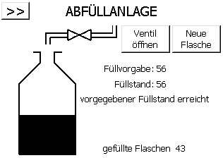
DISPOSITIF DE REMPLISSAGE
Bouteilles remplies 43
Remplissage prédéfini : 56
Etat de remplissage : 56

L’état de remplissage prédéfini est atteint
Ouvrir clapet
Nouvelle bouteille

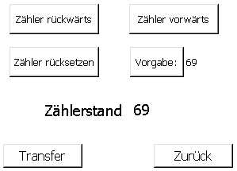
Transfert
Retour
Compteur décrémenter
Compteur incrémenter
Compteur réinitialiser
Prédéfini :
Etat du compteur
9. programme de commande du réservoir
C_incr
ZV

Compteur
ZV
10. actualisation du système opérationnel
S’il se présente un conflit entre la version du logiciel de planification utilisé et le système opérationnel actuel de l’appareil de service, la transmission d’un projet de l’ordinateur de planification vers l’appareil de service sera interrompue avec une indication sur le conflit de compatibilité.
Dans ce cas vous devez synchroniser le système opérationnel de l’appareil de service avec la version du logiciel de planification SIMATIC ProTool CS que vous utilisez.

La manière de procéder est décrite ci-dessous.

Etape | Manière de procéder
1 | Débranchez l’alimentation en courant pour l’appareil de service
2 | Reliez l’interface IF1A et IF2 (série) de l’appareil de service avec une interface série de l’ordinateur gérant le projet par un câble de null modem série.
3 | Rebranchez l’alimentation en courant de l’appareil de service.
4 | Vérifiez, si nécessaire, dans le menu de configuration (Image 3-4 et 3-5), le paramétrage de l’interface et adaptez-le le cas échéant.
5 | Démarrez le programme d’aide PTUpdate sur l’ordinateur gérant le projet. Celui-ci est contenu dans le CD d’installation du logiciel de projet. Il se trouve dans le répertoire \Images dans le sous-répertoire spécifique à l’appareil
6 | Choisissez le menu Ouvrir → Fichier et ouvrez le fichier image (d’extension *.img), le fichier d’image correspondant à l’appareil. Les fichiers d’images se trouvent dans le même dossier que le programme d’aide PTUpdate. Le nom du fichier contient la chaîne de caractères TP170A, TP170B ou OP170B. Si l’image du fichier a été correctement ouverte, il apparaît à l’écran différentes informations à différents niveaux.

Indication

L’actualisation du système d’exploitation décrite dans ce chapitre supprime toutes les données se trouvant sur l’outil de commande !

